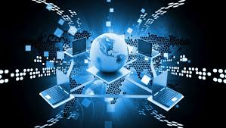

Η πληροφορική είναι η επιστήμη που μελετά την επεξεργασία δεδομένων μέσω υπολογιστών, καθώς και τη σχεδίαση, την ανάπτυξη και τη χρήση λογισμικού και συστημάτων. Είναι η βάση για την τεχνολογία που χρησιμοποιούμε καθημερινά.
Με απλά λόγια: Η πληροφορική είναι αυτό που κάνει τους υπολογιστές να λειτουργούν και να μας βοηθούν σε πολλές δραστηριότητες.

